Tugas 9: Praktikum Mandiri 9 Machine Learning
Hisyam Wildan Alfath - 0110222206
Teknik Informatika, STT Terpadu Nurul Fikri, Depok

E-mail: hisy22206ti@student.nurulfikri.ac.id

Abstract. Praktikum mandiri ini bertujuan untuk membangun model klasifikasi kanker payudara menggunakan algoritma Gaussian Naive Bayes. Dataset dianalisis melalui tahap pembersihan data, eksplorasi, visualisasi, encoding label, standarisasi fitur, serta pembagian data latih dan uji. Hasil evaluasi menunjukkan bahwa model mencapai akurasi 92% pada data uji dan memiliki performa stabil berdasarkan cross validation dengan rata-rata akurasi sekitar 93%. Secara keseluruhan, model ini menunjukkan efektivitas yang baik dalam mengklasifikasikan jenis diagnosis kanker payudara.
- Praktikum Mandiri 09
- Menghubungkan Colab dengan Google Drive
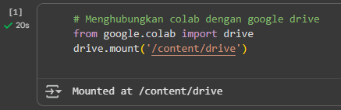
Kode ini memanggil modul drive dari google.colab untuk menghubungkan (mount) Google Drive ke lingkungan Google Colab, dan outputnya adalah muncul pesan “Mounted at /content/drive” yang menandakan folder Google Drive sekarang sudah bisa diakses pada path tersebut di Colab.
- Mengimpor Library untuk Analisis Data dan Machine Learning
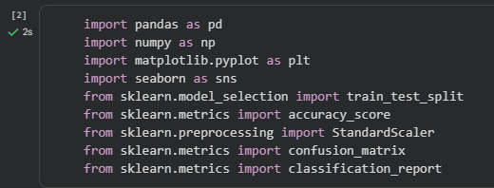
Kode pada gambar digunakan untuk mengimpor berbagai library yang diperlukan dalam analisis data, visualisasi, dan pembuatan model machine learning, seperti pandas dan numpy untuk pengolahan data, matplotlib dan seaborn untuk visualisasi, serta beberapa fungsi dari scikit-learn seperti train_test_split, StandardScaler, dan metrik evaluasi yang digunakan untuk membagi data, melakukan scaling, dan menilai performa model.
- Membaca Dataset CSV ke dalam DataFrame
Kode pada gambar digunakan untuk membaca file data berformat CSV menggunakan fungsi pd.read_csv(), di mana path file yang disimpan di Google Drive dimasukkan ke dalam fungsi tersebut, kemudian hasilnya disimpan dalam variabel titanic_data sebagai DataFrame yang siap digunakan untuk proses analisis lebih lanjut.
- Menampilkan Lima Baris Pertama Dataset
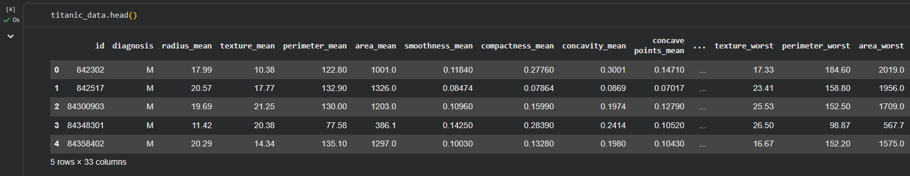
Kode titanic_data.head() digunakan untuk menampilkan lima baris pertama dari DataFrame sebagai langkah awal untuk melihat isi dan struktur data. Input dari perintah ini adalah DataFrame bernama titanic_data yang sebelumnya telah dibaca dari file CSV, sedangkan output-nya berupa tampilan 5 baris pertama lengkap dengan kolom seperti id, diagnosis, radius_mean, texture_mean, dan kolom lainnya, sehingga pengguna dapat melakukan pengecekan awal bahwa data berhasil dimuat dengan benar.
- Menampilkan Lima Baris Terakhir Dataset
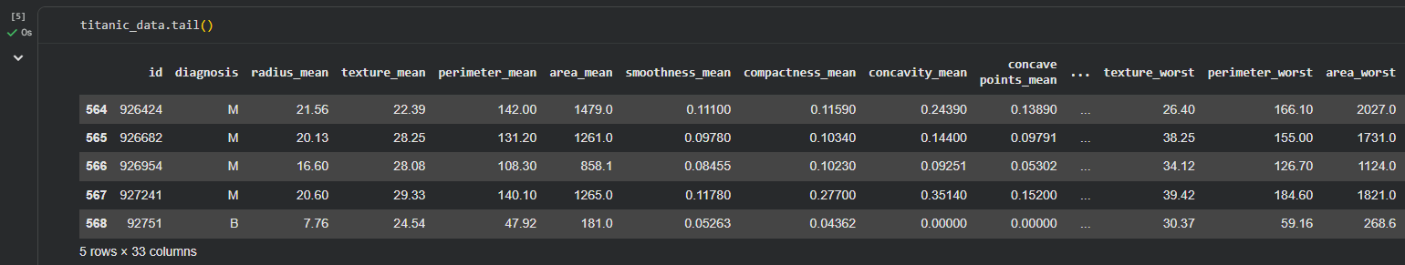
Kode titanic_data.tail() digunakan untuk melihat lima baris terakhir dari DataFrame sebagai pengecekan struktur dan isi data di bagian akhir. Input dari perintah ini adalah DataFrame titanic_data yang sudah dimuat sebelumnya, sedangkan output-nya berupa tampilan 5 baris terakhir beserta seluruh kolom seperti id, diagnosis, radius_mean, hingga area_worst, sehingga memastikan bahwa data terbaca dengan lengkap sampai baris paling akhir.
- Menampilkan Informasi Struktur Dataset
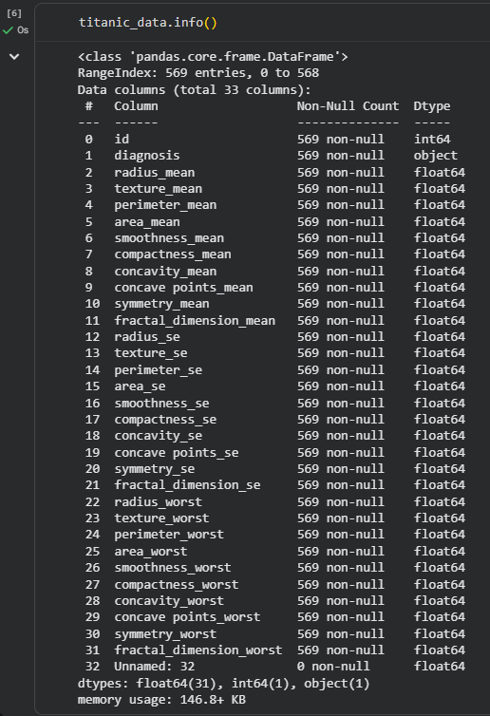
Kode titanic_data.info() digunakan untuk melihat ringkasan struktur DataFrame, termasuk jumlah baris, jumlah kolom, tipe data tiap kolom, serta jumlah nilai non-null. Input dari perintah ini adalah DataFrame titanic_data, sedangkan output-nya berupa informasi lengkap seperti total 569 baris, 33 kolom, tipe data (float64, int64, object), dan penggunaan memori, sehingga membantu memahami kondisi data sebelum dilakukan analisis lebih lanjut.

- Mengecek Jumlah Nilai Kosong pada Dataset
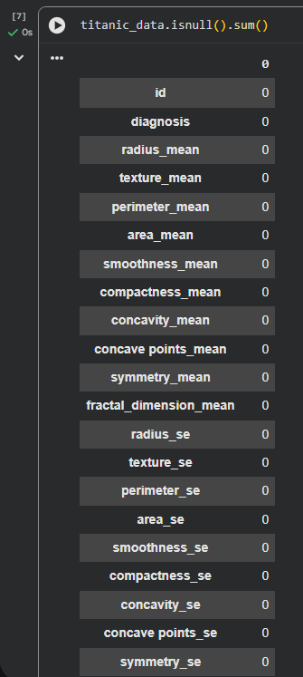
Kode titanic_data.isnull().sum() digunakan untuk menghitung jumlah nilai kosong (missing values) pada setiap kolom dalam DataFrame. Input dari perintah ini adalah DataFrame titanic_data, sedangkan output-nya berupa daftar lengkap jumlah nilai kosong per kolom, yang pada hasil ini semuanya bernilai 0, sehingga menunjukkan bahwa dataset tidak memiliki data yang hilang dan siap untuk dianalisis lebih lanjut.
- Menghapus Kolom yang Tidak Diperlukan dari Dataset
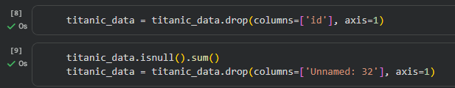
Kode pada gambar digunakan untuk menghapus kolom yang tidak relevan pada proses analisis. Pada baris pertama, input berupa DataFrame titanic_data dan kolom 'id' yang ingin dihapus, kemudian output-nya adalah DataFrame baru tanpa kolom tersebut. Pada bagian berikutnya, setelah mengecek kembali nilai kosong dengan titanic_data.isnull().sum(), kolom 'Unnamed: 32' juga dihapus karena tidak berisi data penting. Hasil akhirnya adalah DataFrame yang lebih bersih dan hanya berisi kolom-kolom yang diperlukan untuk analisis lanjutan.

- Menampilkan Statistik Deskriptif Dataset
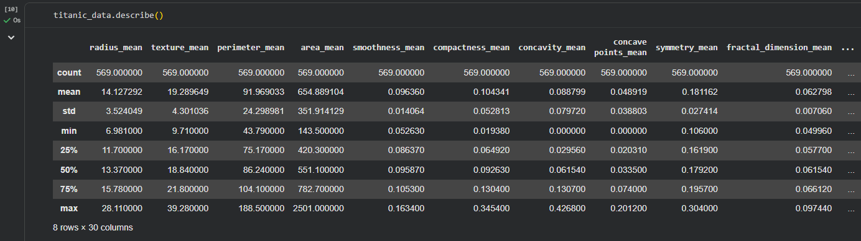
Kode titanic_data.describe() digunakan untuk menampilkan ringkasan statistik deskriptif dari seluruh kolom numerik dalam DataFrame. Input dari perintah ini adalah DataFrame titanic_data, sedangkan output-nya berupa tabel yang menunjukkan nilai seperti count, mean, std, min, 25%, 50%, 75%, dan max untuk masing-masing fitur. Hasil ini membantu memahami distribusi data, rentang nilai, serta pola awal sebelum dilakukan analisis atau pemodelan lebih lanjut.
- Melihat Distribusi Kelas Diagnosis
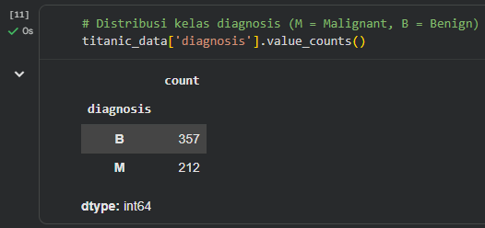
Kode titanic_data['diagnosis'].value_counts() digunakan untuk menghitung jumlah kemunculan setiap kategori pada kolom diagnosis. Input dari perintah ini adalah kolom diagnosis dalam DataFrame titanic_data, sedangkan output-nya berupa jumlah data untuk masing-masing kelas, yaitu B (Benign) sebanyak 357 dan M (Malignant) sebanyak 212, sehingga memberikan gambaran awal tentang keseimbangan kelas dalam dataset.

- Visualisasi Distribusi Kelas Diagnosis
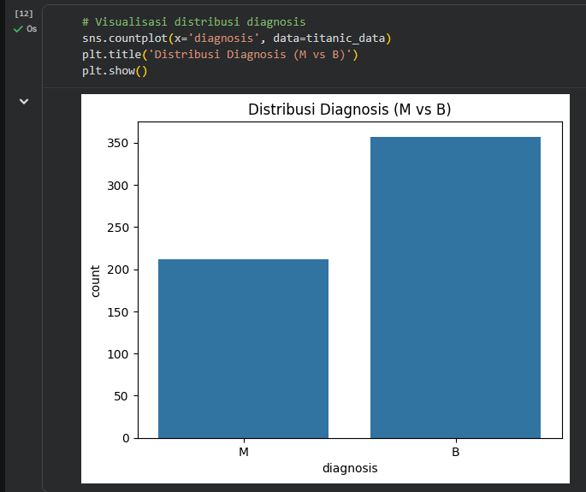
Kode menggunakan sns.countplot() untuk menampilkan grafik batang yang menunjukkan jumlah masing-masing kelas pada kolom diagnosis. Input-nya adalah kolom 'diagnosis' dari DataFrame titanic_data, sedangkan output-nya berupa grafik distribusi yang memperlihatkan bahwa kelas B (Benign) lebih banyak dibandingkan M (Malignant). Visualisasi ini membantu memahami keseimbangan kelas sebelum melakukan proses pemodelan.
- Visualisasi Boxplot untuk Beberapa Fitur Utama
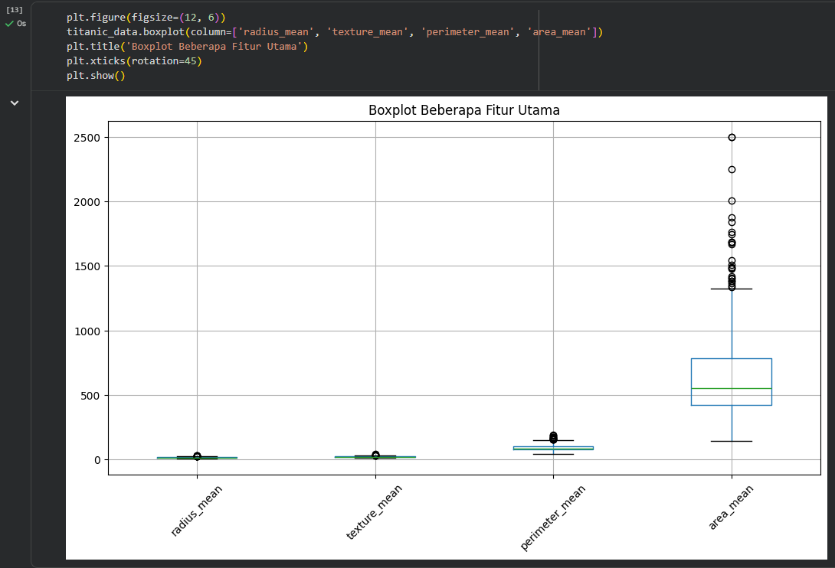
Kode pada gambar digunakan untuk menampilkan boxplot dari empat fitur utama, yaitu radius_mean, texture_mean, perimeter_mean, dan area_mean. Input-nya berupa DataFrame titanic_data beserta daftar kolom yang ingin divisualisasikan, sedangkan output-nya adalah grafik boxplot yang menunjukkan persebaran nilai, median, serta keberadaan outlier pada setiap fitur. Visualisasi ini membantu memahami variasi data dan mendeteksi nilai ekstrem yang mungkin mempengaruhi proses analisis atau pemodelan.
- Mengubah Label Diagnosis Menjadi Bentuk Numerik (Encoding)
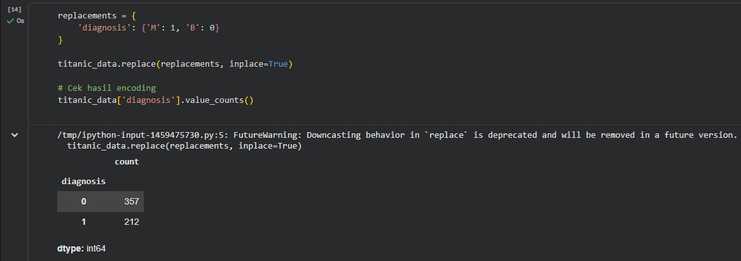
Kode pada gambar digunakan untuk melakukan label encoding pada kolom diagnosis, di mana nilai 'M' diganti menjadi 1 dan 'B' diganti menjadi 0. Input-nya adalah DataFrame titanic_data beserta dictionary replacements yang menentukan pasangan nilai lama dan baru. Output-nya berupa kolom diagnosis yang kini telah berubah menjadi format numerik, yang ditampilkan kembali dengan value_counts() dan menunjukkan bahwa jumlah kelas tetap sama yaitu 357 untuk 0 dan 212 untuk 1. Langkah ini penting agar data siap digunakan dalam algoritma machine learning yang membutuhkan input numerik.

- Memisahkan Fitur (X) dan Label (Y) untuk Proses Pemodelan
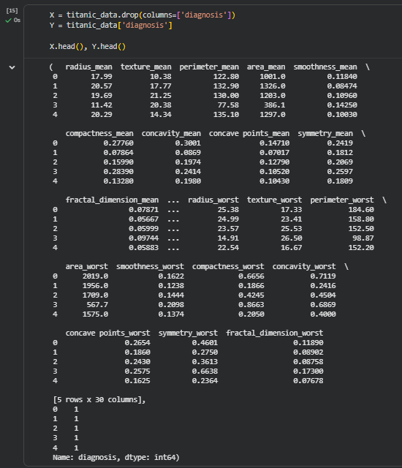
Kode pada gambar digunakan untuk memisahkan data menjadi dua bagian: X sebagai fitur dan Y sebagai label. Input-nya adalah DataFrame titanic_data, di mana kolom diagnosis dihapus untuk membentuk X, sedangkan kolom diagnosis sendiri disimpan sebagai Y. Output-nya berupa tampilan awal dari X yang berisi 30 fitur numerik, serta Y yang berisi nilai diagnosis (0 atau 1). Pemisahan ini merupakan langkah penting sebelum melakukan proses pelatihan model machine learning.

- Membagi Dataset Menjadi Data Latih dan Data Uji
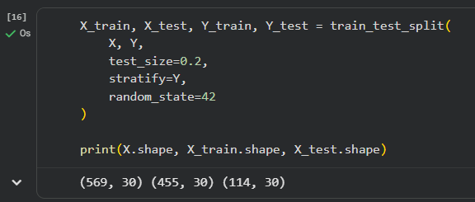
Kode pada gambar menggunakan fungsi train_test_split() untuk membagi data menjadi X_train, X_test, Y_train, dan Y_test. Input-nya adalah fitur X dan label Y, dengan parameter test_size=0.2 yang berarti 20% data digunakan untuk pengujian, serta stratify=Y agar proporsi kelas tetap seimbang. Output-nya terlihat pada hasil shape, yaitu X memiliki 569 sampel, X_train berisi 455 sampel, dan X_test berisi 114 sampel. Pembagian ini penting untuk memastikan model dapat diuji pada data yang tidak dilatih sebelumnya.
- Melakukan Standarisasi pada Data Latih dan Data Uji
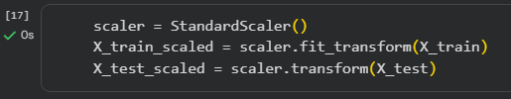
Kode pada gambar menggunakan StandardScaler untuk menstandarisasi fitur agar memiliki rata-rata 0 dan standar deviasi 1. Input-nya adalah data latih (X_train) dan data uji (X_test). Output-nya berupa dua data baru: X_train_scaled yang diperoleh dari fit_transform()—menyesuaikan skala berdasarkan data latih—dan X_test_scaled yang distandarisasi menggunakan parameter yang sama melalui transform(). Proses ini penting agar model tidak dipengaruhi oleh perbedaan skala antar fitur.
- Melatih Model Gaussian Naive Bayes
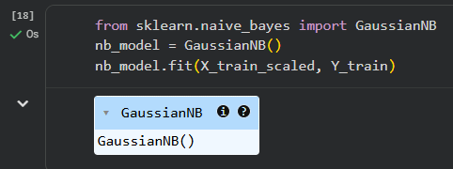
Kode pada gambar digunakan untuk membuat dan melatih model klasifikasi Gaussian Naive Bayes. Input-nya adalah data latih yang sudah distandarisasi (X_train_scaled) serta label latih (Y_train). Output-nya berupa model nb_model yang telah terlatih setelah menjalankan fungsi .fit(). Model ini kemudian siap digunakan untuk melakukan prediksi pada data uji atau data baru.
- Mengukur Akurasi Model Gaussian Naive Bayes
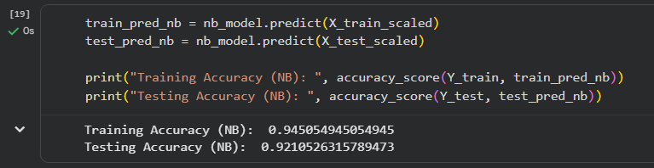
Kode pada gambar digunakan untuk melakukan prediksi menggunakan model Naive Bayes dan menghitung akurasi pada data latih dan data uji. Input-nya adalah model terlatih nb_model, serta data latih dan uji yang sudah distandarisasi (X_train_scaled dan X_test_scaled). Output-nya berupa nilai akurasi: 0.945 pada data latih dan 0.921 pada data uji, yang menunjukkan bahwa model memiliki performa prediksi yang cukup baik dan tidak mengalami overfitting yang signifikan.
- Menampilkan Confusion Matrix Model Gaussian Naive Bayes
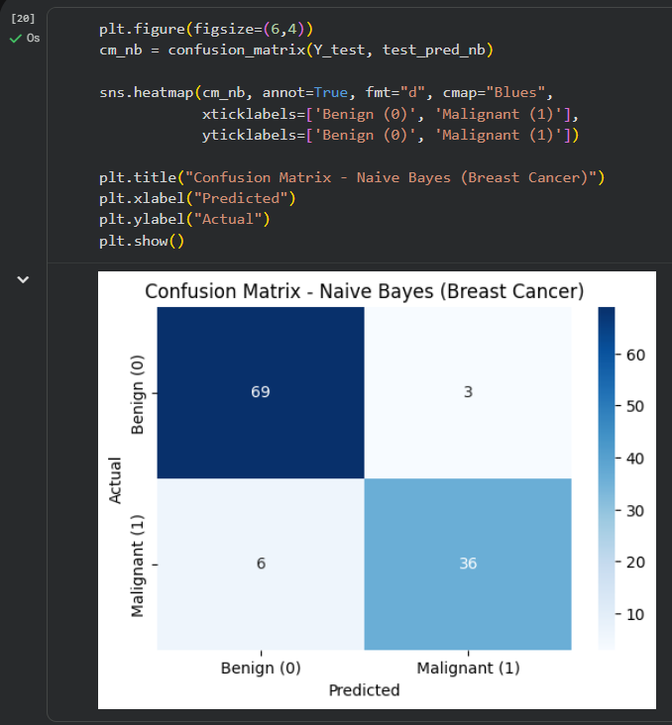
Kode pada gambar digunakan untuk menghitung dan memvisualisasikan confusion matrix hasil prediksi model Naive Bayes. Input-nya adalah label aktual (Y_test) dan label prediksi (test_pred_nb). Output-nya berupa heatmap confusion matrix yang menunjukkan jumlah prediksi benar dan salah: 69 Benign benar, 36 Malignant benar, serta 3 salah prediksi Benign dan 6 salah prediksi Malignant. Visualisasi ini membantu memahami performa model secara lebih detail dibanding hanya melihat akurasi.
- Menampilkan Classification Report untuk Evaluasi Model
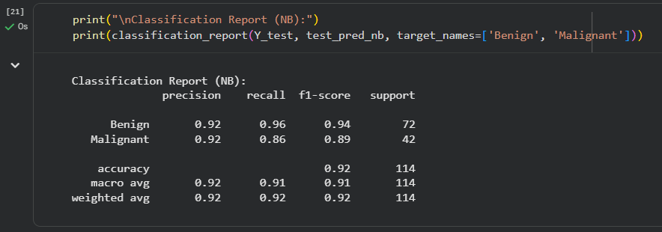
Kode pada gambar digunakan untuk mencetak classification report dari hasil prediksi model Naive Bayes. Input-nya adalah label aktual (Y_test) dan label prediksi (test_pred_nb), beserta nama kelas yang ditampilkan. Output-nya berupa tabel evaluasi yang memuat nilai precision, recall, f1-score, dan support untuk kelas Benign dan Malignant. Hasil menunjukkan akurasi keseluruhan sebesar 0.92, dengan performa yang cukup seimbang antara kedua kelas, sehingga memberikan gambaran lengkap mengenai kualitas prediksi model.
- Evaluasi Model dengan Cross Validation (5-Fold)
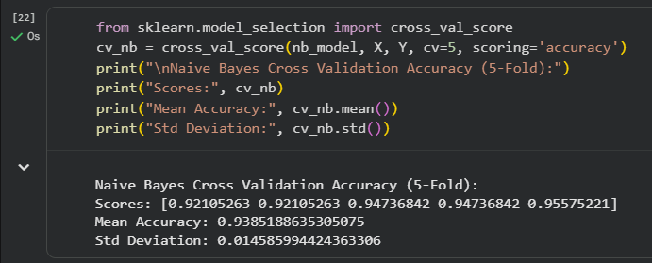
Kode pada gambar digunakan untuk mengukur performa model Naive Bayes menggunakan teknik cross validation sebanyak 5 fold. Input-nya adalah model nb_model, fitur X, label Y, serta parameter cv=5 dan scoring='accuracy'. Output-nya berupa lima skor akurasi untuk tiap fold, nilai mean accuracy sebesar 0.938, serta standard deviation sekitar 0.014. Hasil ini menunjukkan bahwa model stabil dan konsisten pada berbagai subset data, sehingga memperkuat keandalan performanya.
- Kesimpulan
Setelah melakukan praktikum mandiri ini, dapat disimpulkan bahwa model Gaussian Naive Bayes mampu melakukan klasifikasi kanker payudara dengan cukup baik. Data berhasil dibersihkan, diproses, dan distandarisasi sebelum digunakan untuk pelatihan model. Model menunjukkan performa tinggi dengan akurasi uji 92%, hasil confusion matrix yang seimbang, serta cross validation yang stabil dengan mean accuracy sekitar 93%. Secara keseluruhan, proses ini menunjukkan bahwa Naive Bayes adalah algoritma yang efektif dan sederhana untuk masalah klasifikasi medis seperti deteksi kanker payudara.

Link Praktikum 09:
https://github.com/HisyamAlfath/ti03_hisyam_0110112001/blob/main/Pertemuan%207/Praktikum%20dan%20Tugas%20Mandiri%2007/notebooks/latihan07.ipynb

Tugas Mandiri 09:
https://github.com/HisyamAlfath/ti03_hisyam_0110112001/blob/main/Pertemuan%207/Praktikum%20dan%20Tugas%20Mandiri%2007/notebooks/latihan07.ipynb

